5 - Árabe: algunos datos
Finalidad: Dar una breve idea general de uno de los idiomas hablados por un amplio número de refugiados.
Saber cómo funciona la lengua árabe puede ser útil, por un lado, para entender los problemas que experimentan quienes lo hablan para aprender otra lengua, y, por otro, para determinar aquello que podría resultarles relativamente fácil. Además, es probable que los refugiados valoren que les pidamos su ayuda para pronunciar correctamente nombres de personas y lugares, y que al menos intentemos utilizar algunas palabras o frases en su idioma (véase “Lengua de origen"). El árabe estándar es el idioma oficial de 25 países del Oriente Medio y el Norte de África, y uno de los seis idiomas oficiales de las Naciones Unidas. Existen varias variantes regionales, como el dáriya magribiyya (marroquí coloquial) y el ‘ammiyya misriyya (egipcio coloquial).
Lugares en los que se habla el idioma
Alrededor de 280 millones de personas tienen el árabe como primera lengua. En los países de habla árabe se hablan distintos dialectos. Desde el punto de vista geográfico, el árabe se extiende desde el Norte de África/el África subsahariana hasta Oriente Medio, incluyendo Irak y Siria. Además, hay muchas comunidades de lengua árabe y minorías de habla árabe fuera de esa región.
Arte, literatura y medios de comunicación
Particularmente importante es el hecho de que el árabe clásico sea el idioma del Corán, el libro sagrado del islam. El árabe clásico del Corán se sigue considerado estándar para el árabe escrito, aunque el árabe hablado a menudo difiera de él, ya que la lengua hablada evoluciona constantemente.
Existe una enorme variedad de poesía y prosa en árabe, pero hay relativamente pocas traducciones, que no son representativas de la diversidad de la literatura en este idioma. Entre los escritores y poetas árabes más conocidos (en Europa) figuran el premio Nobel Nagib Mahfuz (1911-2006) y el autor Khalil Gibran (1883-1931).
Préstamos del árabe
A continuación se indican algunas palabras del inglés común (y otros idiomas) que proceden del árabe:
- algebra (Al-yabr).
- cotton (Qútun).
- sugar (Sukkar).
- guitar (Quitár).
- lemon (Laymún).
- alcohol (Al-Kuhúl).
Los numerales europeos también proceden del árabe.
Algunas particulariades de la grafía árabe
El árabe se escribe uniendo todas las letras, y se lee y escribe de derecha a izquierda. El alfabeto árabe tiene 28 caracteres y básicamente solo se escriben las consonantes, a diferencia de los idiomas con caracteres latinos, en los que también se escriben las vocales.
El alfabeto árabe
Los números
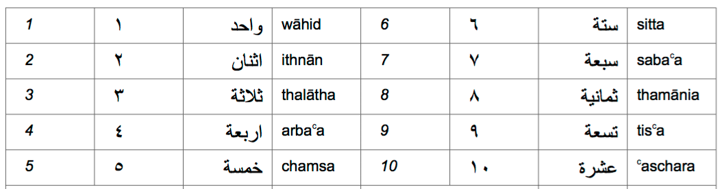
Algunas frases en árabe
Hola (nada más conocerse) | السلام عليكم | As-salámu ‘alaykum (la paz sea contigo)
Adiós | مع السلامة | Ma’ as-saláma (al despedirse de alguien)
¡Adiós! | الله يسلمك، الله يسلمكم | Allah yusallimuka (m.) allah yusallimuki (f.)  Allah yusallimukum (pl.) (en respuesta)
¿Qué tal? | كيف الحال؟ | Kayfa l-hál?
Sí | نعم | Na’m
No | لا | La
Por favor | من فضلك، من فضلكم | Min fadlika (m.), min fadliki (f.), minfadlikum (pl.)
Gracias | شكرا | Shukran
De nada | عفوا | ‘Afwan
Lo siento | أنا آسف | Ana ásif (m.), Ana ásifa (f.)
Fuente: “Sprachensteckbrief Arabisch”, Schule Mehrsprachig, Eine Information des Bundesministeriums für Unterricht, Kunst und Kultur – © Dina el Zarka (traducido al inglés y adaptado): www.worldatlas.com/articles/arabic-speaking-countries.html.

